

K+C Arbah
Freze ve torna tezgâhları için dijital okuyucular

Delme ve taşlama tezgâhları için de kullanılabilir.

■ Freze ve torna tezgâhlarının işletilmesinde rahat kullanım
■ Çok amaçlı kullanım için geniş fonksiyon
■ Yüksek hassasiyetli lazer ölçümlü cam cetveller
■ Alternatif olarak: hareketli referans noktasına sahip manyetik ölçüm cetvelleri
■ Montaj parçaları (döner kol, montaj köşebendi v.s.) içeren montaj seti

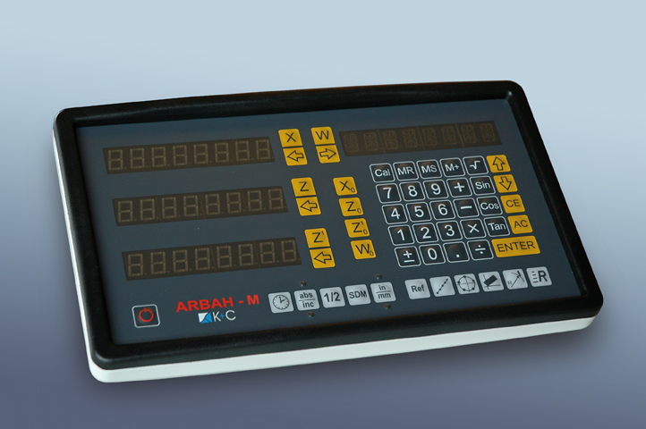

Makul fiyat
ve çok amaçlı kullanım

K+C dijital okuyucularının temel özellikleri

Ekran:
■ Kir ve kimyasal maddelere karşı dayanıklı dokunmatik klavye
■ Çizilmelere karşı dayanıklı boya ile boyanmış sağlam alüminyum gövde
■ Ağır atölye ortamlarına uygun gövde sızdırmazlığı
■ Yüksek performanslı işlerde aşırı gerilim koruması
■ Ölçüm sensörleri bağlanabilir

Yer değiştirme ölçüm sistemi:
■ 5μ /1μ çözünürlükte yüksek kaliteli cam cetveller
■ Lazer ölçümlerde yüksek doğruluk oranı
■ Çift dudak contalı sağlam alüminyum gövde
■ 5 ad. bilyalı rulman üzerindeki okuma kafası taşıyıcı, yaylı süspansiyon ölçüm cetveli ile makine kızakları arasındaki düz çizgililik düzgünsüzlükleri ayarlar
■ Titreşime karşı dayanıklı
■ Koruyucu kılıflı veri transfer kablosu
■ 3.000 mm’ye ulaşan yer değiştirmeler için kullanılabilir

Fonksiyonlar listesi
K+C ARBAH Tipi |  | M* | L**
Eksen adedi | 3 + 1 eksen | ● | ●
Çözünürlük |  | 1 μ (5 μ) | 5 μ (1 μ)
Sabit hız |  |  | ●
Aktif olmadığında otomatik elektrik kapama (1-60 dak. ayarlanabilir) |  |  | ●
Temel  fonksiyonlar | Bütün eksenler için sıfır noktası belirleme | ● | ●
Temel  fonksiyonlar | Merkez bulma (1/2 değer) | ● | ●
Temel  fonksiyonlar | mm/inç dönüşümü | ● | ●
Temel  fonksiyonlar | Koordinat girişi | ● | ●
Temel  fonksiyonlar | Mutlak/artımsal | ● | ●
Temel  fonksiyonlar | Elektrik kesintisinde veri hafızası (20 yıl) | ● | ●
Temel  fonksiyonlar | 200 araçlı telafi hafızası | ● | ●
Temel  fonksiyonlar | Her eksen için referans nokta hafızası | ● | ●
Entegre hesap fonksiyonları |  | ● | ●
Dairedeki doğrusal deliklerin aralığını hesaplama |  | ●
Eğri işleme |  | ●
Büzülme hesabı |  | ●
Isı telafisi |  | ● | ●
Yarıçap  fonksiyonları | Normal yarıçap | ● | ●
Yarıçap  fonksiyonları | Alet yarıçap telafisi | ● | ●
Doğrusal ve doğrusal olmayan hata telafisi |  | ● | ●
Z₁ ve Z’de eksen numaralandırma |  |  | ●
Arayüz |  | RS 232/RS485 | RS 232/RS485
Bütün eksenler için doğrusal veya döner ölçüm sensör bağlantısı |  | ●
Makine kapalıyken de yer değiştirme ölçümü (!) |  | ● | ●
İsteğe bağlı olarak programlanabilir 4 ad. otomatik kapama rölesi |  | ● | ●
Besleme gerilimine otomatik uyarlama, AC 110 – 230 V |  | ● | ●

*) freze, delme ve yüzey taşlama tezgâhları için **) torna ve silindirik taşlama tezgâhları için

Yetkili distribütörünüz:

